萬國旗 二年 2班 18 號 姓名卓品妤
- 世界上每個國家都有自己的國旗，你最欣賞哪個國家的國旗？為什麼？請說明理由。
中華民國國旗
因為是我國國旗，也是我最常看到的國旗，感覺象徵著無盡的榮耀
青天白日旗為藍本，加上紅色為底色，而形成「青天、白日、滿地紅」的國 旗。代表的含意如下： 青色代表光明純潔、民族和自由；白色代表坦白無私、民權和平等；紅色代表不畏犧牲、民生和博愛。白日的12道光芒，代表著一年12個月，一天12個時辰；也象徵著國家的命脈，隨著時間的前進永存於世界；更鼓舞國人與時俱進，自強不息。
2.請將你最喜歡的國家的國旗圖案複製或截圖於下：
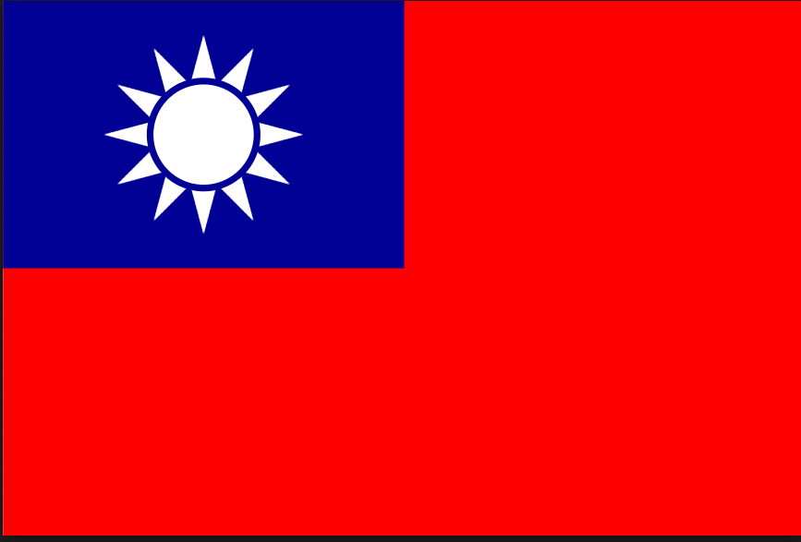
3.請問象徵該國的圖形或實物還有哪些
三蕾五瓣，代表三民主義及五權憲法。
梅花凌冬耐寒（愈冷愈開花），象徵堅貞、剛毅、聖潔，代表中華民國國人的精神。
梅開五瓣，象徵五族共和，具有敦五倫、重五常、敷五教的意義。
梅花「枝橫」、「影斜」、「曳疏」、「傲霜」同時亦代表易經中「元」、「亨」、「利」、「貞」四種高尚德行。[1]
應用物還有哪些？請列舉並寫出其象徵意義。臺北市為中華民國的直轄市，也是中華民國中央政府所在地，具有首都地位。其位於臺灣本島北部的臺北盆地，四周均與新北市接壤，人口在國內各縣市中排名第四；是大臺北都會區的發展核心，亦是臺灣政治、文化、商業、娛樂、傳播等領域的中心。臺北市是臺灣近代歷史的發展舞台，集許多臺灣文化與人文地景之大成，並與鄰近的東亞城市長年在國際競爭力等項目上互有高低、互見短長。除了舉辦第21屆夏季聽障奧林匹克運動會、2010年的國際花卉博覽會外，2011年的世界設計大會也即將在臺北市揭幕。

